实验 用密立根油滴实验测电子电荷 e

实 验目的:学习测量元电荷的方法，并训练物理实验时应有的严谨态度与坚忍不拔的科学精神。

实验原理:
平衡测量法：
平衡测量法的出发点是，使油滴在均匀电场中静止在某一位置，或在重力场中作匀速运动。
当油滴在电场中平衡时，油滴在两极板间受到电场力qE、重力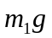和浮力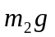达到平衡，从而静止某一位置。即
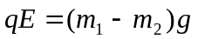
油滴在重力场中作匀速运动时， 将式（4）、（9）和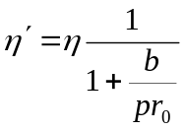代入式(11)并注意到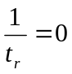,则有
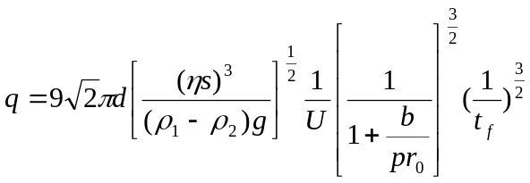

考虑重力场中一个足够小油滴的，设此油滴半径为r，质量为m,空气是粘滞流体，故此运动油滴除重力和浮力外还受粘滞阻力的作用。由斯托克斯定律，粘滞阻力与物体运动速度成正比。设油滴以匀速度v_{f}下落，则有
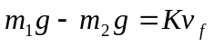 （1）
此处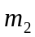为与油滴同体积的空气的质量，K为比例系数，g为重力加速度。油滴在空气及重力场中的受力情况如图8.1.1-1所示。
若此油滴带电荷为q，并处在场强为E的均匀电场中，设电场力qE方向与重力方向相反，如图8.1.1-2所示，如果油滴以匀速v上升，则有
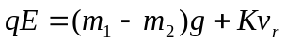 （2）
由（1）和（2）消去K ，可解出q为
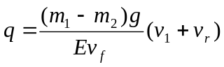 （3）
由式（3）可以看出，要测量油滴上携带的电荷q，需要分别测出、、E、v、v等物理量。
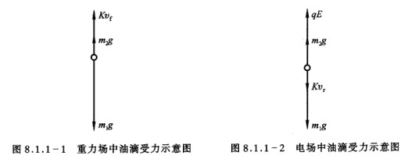
由喷雾器喷出的小油滴的半径r是微米数量级，直接测量其质量也是困难的，为此希望消去，而代之以容易测量的量。设油与空气的密度分别为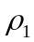、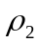，于是半径为r的油滴的视重为
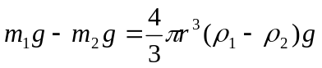 （4）
由斯托克斯定律，粘滞流体对球形运动物体的阻力与物体速度成正比，其比例系数K为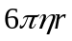，此处为粘度，r为半径。于是可将式（4）带入式（1），有
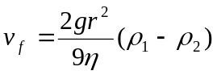 （5）
因此
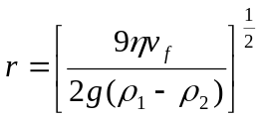 （6）
以此代入式（3）并整理得到
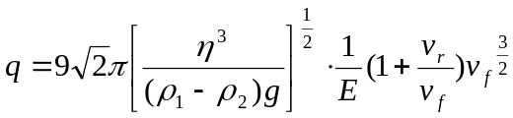 （7）
因此，如果测出v、v和、、、E等宏观量即可得到q值。
考虑到油滴的直径与空气分子的间隙相当，空气已不能看成连续介质，其粘度需作相应的修正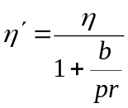此处p为空气压强，b为修正常数，b=0.00823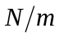，因此，
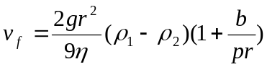 （8）
当精确度要求不太高时，常采用近似计算方法先将v值代入（6）计算得
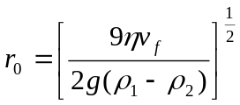 （9）
再将r值代入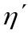中，并以代入（7），得
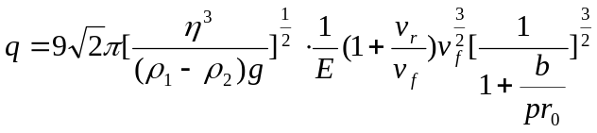 （10）
实验中常常固定油滴运动的距离，通过测量它通过此距离s所需要的时间来求得其运动速度，且电场强度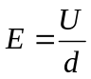 ，d为平行板间的距离，U为所加电压，因此，式（10）可写成
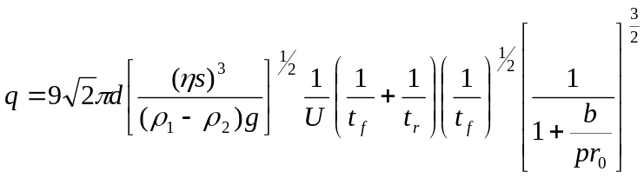 （11）
元电荷的测量法
测量油滴上带的电荷的目的是找出电荷的最小单位e。为此可以对不同的油滴，分别测出其所带的电荷值q，它们应近似为某一最小单位的整数倍，即油滴电荷量的最大公约数，或油滴带电量之差的最大公约数，即为元电荷。
实验中常采用紫外线、X射线或放射源等改变同一油滴所带的电荷,测量油滴上所带电荷的改变值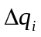，而值应是元电荷的整数倍。
即 ＝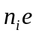（其中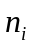为一整数） （12）

实验内容
学写控制油滴在现视场中的运动，并选择合适的油滴测量元电荷。要求测得９个不同的油滴或一个油滴所带电荷改变７次以上。
- 选择适当的油滴并测量油滴上所带的电荷
要作好油滴实验，所选的油滴体积要适中，大的油滴虽然比较亮，但一般带的电荷多，下降速度太快，不容易测准确；太小则受布朗运动影响明显，测量结果涨落很大，也不容易测准确。因此应该选择质量适中，而带电不多的油滴。
- 调整油滴实验装置
- 油滴实验是一个操作技巧要求较高的实验，为了得到满意的实验结果，必须仔细任职调整油滴仪。
- 为了使望远镜迅速、准确地调焦在油滴下落区，可将细铜丝或玻璃丝插入上盖板（8）的小孔中，此时上下极板必须处于短路状态，即外加电压为零，否则将损坏电源或涉及人身安全。调整目镜使横丝清晰、位置适当，调整物镜位置使铜丝或玻璃丝成像在横丝平面上，并调整光源，使其均匀照亮，背景稍暗即可。调整好后望远镜位置不得移动。取出铜丝或玻璃丝（此点切不可忘记！），盖好屏幕盒盖板。
- 喷雾器是用来快速向油滴仪内喷油雾的，在喷射过程中，由于摩擦作用使油滴带电，为了在视场中获得足够供挑选的油滴，在喷射油雾时，一定要将油滴仪两极短路。
当油雾从喷雾口喷入油滴室内后，视场中将出现大量清晰的油滴，有如夜空繁星。试加上平衡电压，改变其大小和极性，驱散不需要的油滴，练习控制其中一颗油滴的运动，并用停表记录油滴经过两条横丝间距离所用的时间。
为了提高测量结果的精确度，每个油滴上、下往返次数不宜少于7次，要求测得9个不同的油滴或一个油滴所带电量改变7次以上。
- 读取实验室给定的其他有用常数，计算电荷的基本单位（数据处理方法不限），并选取一个油滴计算所带电荷的标准偏差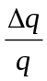。

电压/V | 1 | 2 | 3 | 4 | 电荷值 | 电子数 | e值 | 误差
47
47 | 5 | 6 | 7
68 | 1 | 2 | 3 | 4
68 | 5 | 6 | 7
131 | 1 | 2 | 3 | 4
131 | 5 | 6 | 7
127 | 1 | 2 | 3 | 4
127 | 5 | 6 | 7
167 | 1 | 2 | 3 | 4
167 | 5 | 6 | 7
73 | 1 | 2 | 3 | 4
73 | 5 | 6 | 7
261 | 1 | 2 | 3 | 4
261 | 5 | 6 | 7
180 | 1 | 2 | 3 | 4
180 | 5 | 6 | 7
113
113 | 1 | 2 | 3 | 4
113 | 5 | 6 | 7

思考题
- 为什么必须使用油滴作匀速运动或静止？实验室中如何保证油滴在测量范围内作匀速运动？
- 怎样区别油滴上电荷的改变和测量时间的误差？

